IGRA: IZDELAJ DREVO HVALEŽNOSTI
NAVODILA:
Premisli, kaj zate pomeni biti hvaležen, zahvaliti se za vse kar imamo.
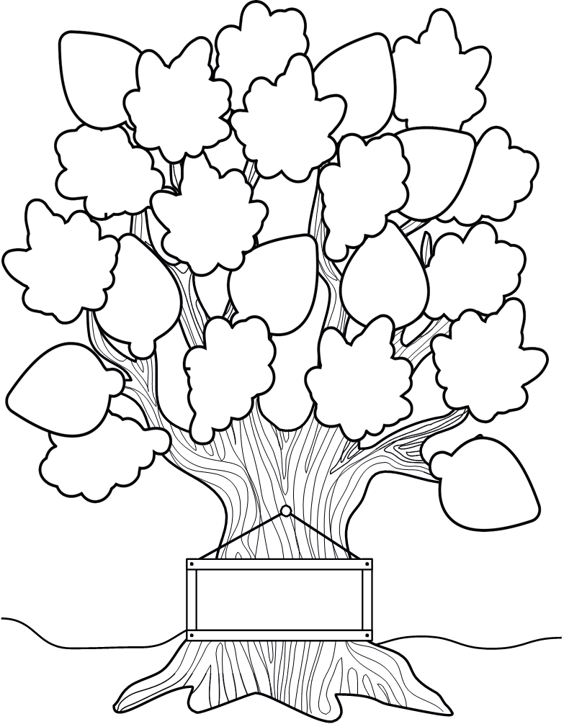
Doma poišči kos večjega kartona ali lista. Nanj nariši drevo in večje liste. Skupaj z družino razmislite za kaj ste hvaležni in vpišite svoje zahvale v list na drevesu.. V pomoč ti je lahko tudi drevo spodaj (v kvadratek napiši HVALEŽEN/HVALEŽNASEM ZA). Delo si lahko razdeliš na daljše časovno obdobje in vsak dan dopišeš svoje misli o tem, čemu si hvaležen/hvaležna. Drevo lahko tudi pobarvaš.

